ufu

**Universidade Federal de Uberlândia Faculdade de Computação *–* Prof. Daniel A Furtado**

**Projeto Final de Programação para Internet**

### INTRUÇÕES GERAIS

* Esta atividade deve ser realizada em equipes de no máximo 3 alunos;
* Antes de iniciar a implementação, recomenda-se a leitura completa deste documento;
* **Não é permitido o uso** de tecnologias ou recursos não apresentados em aula como flexbox, jQuery, React, Node.js, Angular, etc. Projetos utilizando tais tecnologias serão anulados;
* Os alunos envolvidos em qualquer tipo de plágio, total ou parcial, seja entre equipes ou de trabalhos de semestres anteriores ou de materiais disponíveis na Internet (exceto os materiais de aula disponibilizados pelo professor), serão duramente penalizados (art. 196 do Regimento Geral da UFU). Todos os alunos envolvidos terão seus **trabalhos anulados** e receberão **nota zero**.
* O website não deve conter nenhum conteúdo de caráter imoral, desrespeitoso, pornográfico, discurso de ódio, desacato, etc.;
* O website deve ser estruturado em pastas e subpastas conforme instruções do material de HTML;
* Além da entrega pelo sistema SAAT, o projeto deve ser apresentado ao professor, por toda a equipe, em data a ser agendada. A avaliação é individual. TODOS os membros da equipe precisam conhecer em detalhes TODOS os recursos implementados, seja de *front-end* ou *back-end*. Durante a apresentação, perguntas específicas poderão ser feitas de qualquer parte do projeto a qualquer membro da equipe e as respostas serão utilizadas como parte da avaliação individual dos membros;
* Projetos entregues, mas não apresentados oralmente ao professor, não serão considerados;
* O website implementado deve ser responsivo (especialmente os formulários);
* O website implementado deve prevenir ataques do tipo *cross-site scripting* (XSS) e *SQL Injection;*
* A comunicação com o MySQL deve ser feita utilizando o **PHP Data Objects** (PDO) do PHP;
* Não adicione campos extras nos formulários além daqueles solicitados;
* Todas as requisições Ajax devem retornar os dados no formato JSON;
* As requisições Ajax devem utilizar o XMLHttpRequest ou a API Fetch (com ou sem async/await);
* O website deve ser implementado utilizando os recursos gratuitos (PHP, MySQL, etc.) do awardspace.com/infinityfree.net (ou similares, desde que disponibilizem os recursos exigidos);
* O website deve ser validado utilizando as ferramentas disponíveis nos endereços **validator.w3.org**

e **jigsaw.w3.org/css-validator** (não deve conter nenhum erro ou *warning*);

**1ª Entrega pelo SAAT: quarta-feira, 23/11/2022 2ª Entrega pelo SAAT: quinta-feira, 19/01/2023**

# Descrição Geral

Este trabalho tem como objetivo desenvolver um portal de anúncios para a web. O portal deve oferecer funcionalidades básicas para permitir que qualquer internauta possa se cadastrar, efetuar login e anunciar um produto qualquer (como carro, celular, eletrodoméstico, imóvel, etc.). Os produtos anunciados pelos usuários devem ser disponibilizados na página principal do portal mediante pesquisa por palavras-chave. O portal também deve permitir que um usuário interessado em algum produto possa deixar sua mensagem de interesse, a qual deve ser posteriormente apresentada ao dono do anúncio quando este fizer login no portal.

A parte do portal voltada para o público em geral deve conter:

1. Uma página principal para busca e exibição dos resultados;

Uma página para visualização detalhada do anúncio e registro de interesse;

1. Uma página de login para que um usuário já cadastrado possa entrar e anunciar seu produto;
2. Uma página de cadastro para que um novo usuário (anunciante) possa se cadastrar no portal. A parte do portal de acesso restrito deve conter telas/páginas para:
3. Criação de novo anúncio;
4. Listagem dos anúncios do usuário;
5. Exclusão de anúncio (com respectiva exclusão das fotos);
6. Visualização das mensagens de interesse deixadas para os anúncios;
7. Exclusão das mensagens de interesse;
8. Alteração dos dados de cadastro (exceto e-mail);

Todas as páginas do website devem possuir um layout contendo quatro partes bem definidas: um cabeçalho, uma barra de navegação, um rodapé e uma parte principal para exibição de conteúdo.

# Parte de Acesso Público

A parte de acesso público do portal deve ser implementada **sem utilizar** o framework Bootstrap. Todos os estilos e layouts devem ser desenvolvidos utilizando apenas CSS.

## Busca por Anúncios / Página Principal

Cada grupo deverá criar um nome fictício para o portal de anúncios, assim como um logotipo. O nome do portal e o logotipo devem ser exibidos na página principal utilizando um layout moderno e bem estruturado.

A página principal deverá oferecer um campo textual para que o usuário possa informar livremente as palavras-chave de busca (por ex. “notebook 15 full hd”). Deve haver também um botão para efetivar a busca.

O portal deve oferecer, também na página principal, uma opção de **busca avançada**, inicialmente oculta. A busca avançada deve possibilitar que o usuário escolha se deseja fazer a busca no **título** ou na

**descrição** dos anúncios. Deve apresentar também dois campos para que o usuário informe a faixa de preços de interesse (o usuário deve poder **digitar** o preço mínimo e o preço máximo). Por fim, a busca avançada deve apresentar uma caixa de seleção para que o usuário informe a categoria dos anúncios em que a busca deve ser feita (devem ser apresentadas na caixa de seleção todas as categorias correntemente cadastradas no banco de dados). Este campo deve possuir um valor padrão que habilite a busca em todas as categorias de anúncios.

Os parâmetros da busca devem ser enviados ao servidor por meio de uma requisição Ajax e os resultados devem ser exibidos por meio de atualização dinâmica da página com JavaScript, **sem efetuar um recarregamento completo ou redirecionamento** (veja detalhes nas seções a seguir).

## Exibição dos Resultados da Busca

Os resultados da busca, retornados pela requisição Ajax no formato JSON, devem ser inseridos dinamicamente na página HTML utilizando JavaScript para manipular a estrutura DOM. Inicialmente a busca no servidor deve retornar os 6 primeiros resultados, que devem ser inseridos adequadamente no final da página de busca.

Quando o usuário rolar a página até o final dos resultados, uma requisição Ajax deve buscar no servidor os próximos 6 resultados, os quais devem ser adicionados dinamicamente no final da lista de resultados. Esse processo deve se repetir, em um mecanismo de “rolagem infinita”, enquanto haver resultados a serem exibidos para a busca (não deve ser requisitado ao usuário nenhum tipo de clique em botão ou link para exibição de mais resultados).

Os resultados devem ser exibidos em *cards*, de maneira moderna, responsiva e organizada. Apenas uma parte inicial do texto da descrição do anúncio deve ser apresentada nos *cards*. A descrição completa, assim como informações adicionais como a localização (estado, cidade e bairro) e eventuais fotos extras, devem ser apresentados em página específica, na **página de exibição detalhada do anúncio**.

Uma ideia para a apresentação dos *cards* é dada a seguir:

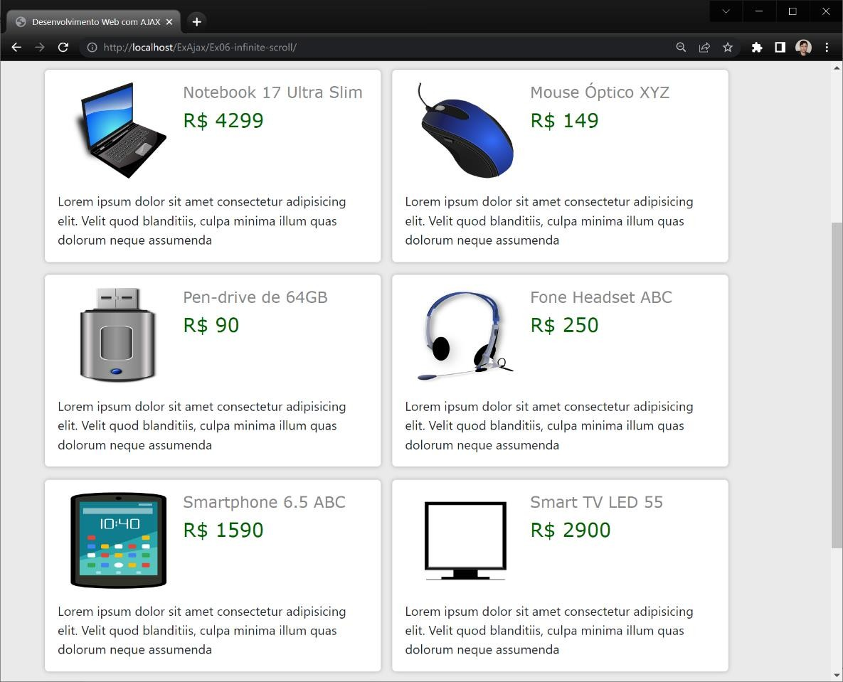

## Implementação da Busca no Servidor

A busca por anúncios deve ser implementada no servidor utilizando apenas as cinco primeiras palavras- chave informadas pelo usuário (as demais devem ser descartadas). A busca deve utilizar uma concatenação dinâmica de condições na cláusula **where** da consulta SQL, de acordo com a quantidade de palavras-chave. A consulta SQL deve ter um formato similar ao exemplo a seguir (porém com as devidas adaptações para evitar ataques de injeção de SQL):

SELECT ...

FROM ...

WHERE ... AND

descricao like ‘%palavraChave1%’ AND descricao like ‘%palavraChave2%’ AND descricao like ‘%palavraChave3%’ ...

**Dica**: ao utilizar *prepared statements*, utilize o caracter **?** sem aspas e adicione o caracter **%** no início e no final da *string* de cada palavra previamente.

A consulta SQL deve ordenar os resultados em ordem decrescente da data do anúncio, para que os últimos anúncios publicados sejam exibidos prioritariamente nos resultados.

O script de busca deve obrigatoriamente retornar os resultados no formato JSON. A *string* JSON resultante deve corresponder a um *array* de objetos, onde cada objeto contém as informações de um dos anúncios do resultado.

Para implementar o processo de paginação dos resultados no servidor utilize as opções LIMIT e OFFSET na consulta SQL. A opção LIMIT pode ser utilizada para indicar o número máximo de linhas a ser retornado e a opção OFFSET indica o número de linhas iniciais do resultado que devem ser descartadas.

Por exemplo, o código a seguir retornaria a 3ª página dos resultados (observe que, com 6 itens por página, a 3ª página começaria na posição 12 dos resultados):

SELECT ...

FROM ...

WHERE ...

LIMIT 6 OFFSET 12

## Página de Login

A página de *login* deverá exibir um pequeno formulário com os campos **e-mail** e **senha** para que os **anunciantes** do portal possam *logar* e ter acesso à parte restrita. O formulário de *login* deve ser apresentado de maneira bem estruturada e moderna. **A validação dos dados de login deve ser feita em segundo plano, com Ajax**. Mensagens adequadas devem ser apresentadas caso os dados estejam

incorretos (por meio da manipulação da estrutura DOM, sem que a página seja recarregada).

Para validar os dados de login utilize o campo **E-mail** da tabela **Anunciante** juntamente com o campo

**SenhaHash** (veja o esquema de dados no final deste documento).

## Cadastro de Novo Usuário / Anunciante

Deverá haver uma página para que novos usuários do portal possam se cadastrar. As informações apresentadas na tabela **Anunciante** (veja esquema no final deste documento) devem ser requisitadas por meio de formulário apropriado. Os dados devem ser validados com JavaScript (e/ou CSS), conforme apresentado nos materiais de aula. Uma posterior validação no servidor também deve ser feita.

# Parte de Acesso Restrito

A parte de acesso restrito deve ser apresentada apenas depois que o usuário fizer *login*. O controle da sessão deve ser feito de maneira adequada, utilizando o conceito de sessões do PHP, de forma a impossibilitar o acesso às páginas restritas sem que o *login* tenha sido feito.

O framework Bootstrap pode ser utilizado na confecção das páginas desta parte do portal (de acesso restrito). Entretanto, seu uso **não** é permitido nas páginas de acesso público (busca, resultados, criação de conta, login, etc.)

## Criação de Novo Anúncio

A parte restrita do sistema deve disponibilizar uma página para que o usuário possa cadastrar as informações de um novo anúncio, conforme esquema de dados apresentado no final deste documento. O formulário deve ser claro, bem estruturado e de fácil preenchimento (sempre com campos adequados). Outros requisitos são:

* Deve possibilitar ao usuário selecionar pelo menos uma foto para o produto anunciado;
* A foto do produto deve ser devidamente **renomeada** e **armazenada** no servidor, mas **não em tabelas** do banco de dados. **Apenas o nome gerado para o arquivo da foto** deve ser armazenado de forma apropriada na tabela **Foto** do banco de dados (conforme esquema de dados);
* Deve haver um campo de seleção para que o usuário informe a **categoria** do produto sendo anunciado. O campo de seleção deverá exibir as categorias que estiverem cadastradas na tabela

**Categoria** do banco de dados (cadastrar manualmente na tabela as categorias Veículo, Eletroeletrônico, Imóvel, Móvel, Vestuário e Outro);

* O preenchimento dos campos de endereço deve ser facilitado utilizando Ajax. Assim que o usuário preencher o CEP, uma requisição Ajax deve buscar no **próprio** servidor, na tabela “Base de Endereços Ajax”, os demais dados do endereço relativo ao CEP indicado (bairro, cidade e estado). Um código JavaScript deverá completar os campos do formulário automaticamente conforme dados retornados pela requisição. Se o CEP não estiver cadastrado no servidor, os campos não precisam ser preenchidos automaticamente.

**OBS 1**: esta funcionalidade deve ser implementada. Serviços/APIs de busca de endereço de terceiros não devem ser utilizadas. Caso seja, o recurso será desconsiderado na avaliação do trabalho.

**OBS 2:** os dados do endereço do anunciante precisam ser inseridos normalmente na tabela **Anunciante**. Não faça qualquer ligação com os dados de endereço cadastrados na tabela “Base de Endereços Ajax”. Esta tabela é auxiliar e seu único objetivo é prover dados para o serviço de auxílio no preenchimento do formulário.

* Os dados do novo anúncio devem ser inseridos adequadamente nas tabelas **Anúncio** e **Foto** do banco de dados por um script PHP. O conceito de **transações deve ser utilizado**.

## Demais Páginas da Parte Restrita

As demais páginas da parte restrita devem ser construídas de tal forma que as funcionalidades listadas na seção **Descrição Geral** deste documento sejam atendidas. Recomenda-se a utilização do framework Bootstrap para auxiliar na confecção de páginas e formulários responsivos.

# Banco de Dados - Esquema das Tabelas

1

O banco de dados do sistema deve ser criado conforme o esquema de dados apresentado a seguir, incluindo todos os elementos de dados, chaves e relacionamentos.

### Observações:

* O campo **Codigo** nas tabelas **Anunciante**, **Anuncio**, **Categoria** e **Interesse** deve ser chave primária;
* O campo **CodCategoria** em **Anuncio** deve ser chave estrangeira conectando com **Categoria**;
* O campo **CodAnunciante** em **Anuncio** deve ser chave estrangeira conectando com **Anunciante**;
* O campo **CodAnuncio** em **Interesse** deve ser chave estrangeira conectando com **Anuncio**;

**Anunciante**

*Codigo* Nome CPF

Email SenhaHash Telefone

**Base de Endereços Ajax**

CEP

Bairro Cidade Estado

1

N

**Categoria**

*Codigo* Nome Descricao

**Anuncio**

*Codigo* Titulo Descricao Preço DataHora CEP

Bairro Cidade Estado *CodCategoria*

*CodAnunciante*

N 1

1 N

1

**Interesse**

*Codigo* Mensagem DataHora Contato *CodAnuncio*

N

**Foto**

CodAnuncio NomeArqFoto

# Outros critérios de avaliação:

* + Otimização/eficiência das operações implementadas;
  + Uso adequado dos recursos conforme solicitado neste documento e apresentado nos materiais de aula;
  + Domínio dos conceitos e técnicas durante a apresentação oral do projeto;
  + Uso adequado dos elementos semânticos da HTML;
  + Atendimento à especificação da HTML5/CSS (páginas validadas);
  + Usabilidade, elegância, segurança, responsividade e robustez do website;
  + Facilidade de manutenção do website;
  + Cumprimento dos requisitos de entrega, incluindo os nomes dos integrantes e URL;
  + Cumprimento dos prazos.

# Primeira Entrega

Todos os integrantes da equipe devem enviar pelo sistema SAAT, até a primeira data de entrega, um arquivo compactado contendo uma versão preliminar do portal, incluindo as seguintes páginas:

* + A página principal da parte pública, sem efetivar buscas e sem listar qualquer resultado. A página principal já deve conter o nome definitivo do portal, o logotipo, etc.
  + Uma segunda versão da página principal contendo uma demonstração de listagem dos resultados (*cards*) com pelo menos 6 resultados;
  + Uma página exibindo um anúncio fictício em detalhes, com informações completas e fotos;
  + A página de cadastro de novos usuários (anunciante);
  + A página de login;

Deverá haver um arquivo de nome **integrantes.txt** contendo os nomes dos alunos e o nome do portal.

# Entrega Final

O sistema completo deve ser colocado online até a segunda data de entrega indicada no início deste documento. Recomenda-se o registro de um nome de domínio apropriado para o portal de anúncios (há nomes de domínios a partir de R$ 5,00), com respectivo redirecionamento para o subdomínio gratuito onde o website é efetivamente hospedado. Como alternativa, pode-se registrar apenas um **novo subdomínio** no infinityfree.net/awardspace.com, com nome apropriado para o portal de anúncios.

Além da disponibilização online, **também é necessário** compactar a pasta raiz do sistema web (contendo todos os arquivos e recursos necessários para o seu funcionamento) e enviar o arquivo compactado, até a data limite de entrega, pelo sistema SAAT ([www.furtado.prof.ufu.br](http://www.furtado.prof.ufu.br/)). **OBS**: caso o arquivo compactado possua mais de 10 MB de tamanho, poderá ser necessário reduzir a resolução das imagens para que esse limite não seja ultrapassado.

Na versão entregue ao professor, a equipe deverá incluir na pasta raiz do sistema um **arquivo de texto** contendo o código SQL necessário para criação das tabelas do banco de dados. Um segundo arquivo de nome **integrantes.txt** deve conter os **nomes dos membros da equipe**, o **nome do portal** de anúncios e a **URL** de acesso.